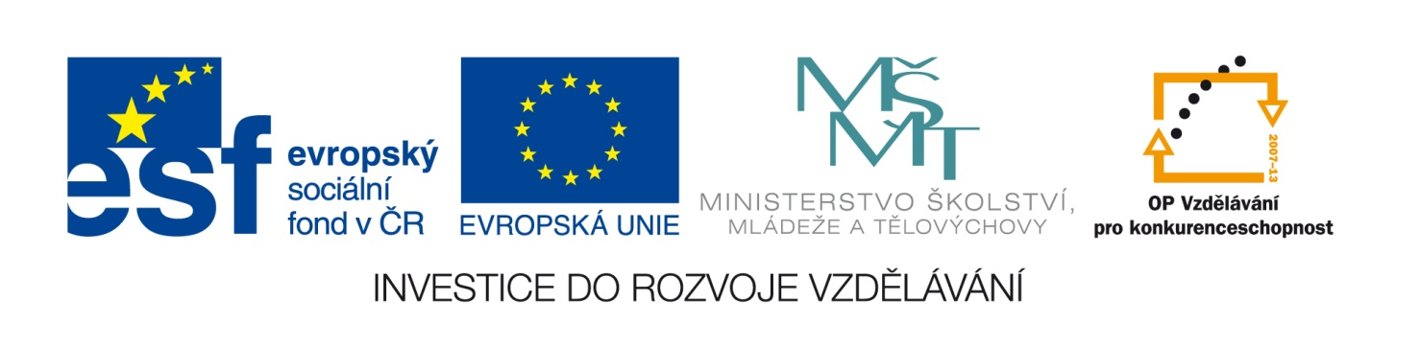
Výzva k podání nabídek
na zakázku malého rozsahu na dodávky zadanou v souladu s Příručkou pro střední školy – žadatele a příjemce 1.5 Operačního programu Vzdělávání pro konkurenceschopnost.
Číslo zakázky: | C/13/516
Název programu: | Operační program Vzdělávání pro konkurenceschopnost
Registrační číslo projektu | CZ.1.07/1.5.00/34.0996
Název projektu: | Školní E-learning
Název veřejné zakázky: | „Vybavení školy ICT zařízením“
Předmět veřejné zakázky: | Dodávka
Datum vyhlášení veřejné zakázky: | 2.5.2013
Název zadavatele: | Obchodní akademie, Střední pedagogická škola a Jazyková škola s právem státní jazykové zkoušky, Beroun, U Stadionu 486
Adresa sídla zadavatele: | Beroun-Město, U Stadionu 486/2
Osoba oprávněná jednat jménem zadavatele: | Ing. Jaroslav Šturc, ředitel školy  Telefon: +420 311653015  E-mail: sturc@oaberoun.cz
IČO zadavatele: | 47558415
Kontaktní osoba zadavatele: | Ing. Jaroslav Šturc, ředitel školy  Telefon: +420 311653015  E-mail: sturc@oaberoun.cz
Lhůta pro podávání nabídek: | Do 13.5.2013 do 10:00 hodin
Popis předmětu zakázky: | Předmětem veřejné zakázky je kompletní dodávka a s ní spojené služby v rozsahu: záložní zdroj, 6 přehrávačů, 3 gramofony, 3 vidoekamery, 5 fotoaparátů, 11 tabulí, 23 projektorů a 5 pláten.
Předpokládaná hodnota zakázky: | 790 000,- Kč bez DPH

Typ zakázky | Zakázka malého rozsahu. Veřejná zakázka není zadána podle zákona č. 137/2006 Sb., o veřejných zakázkách, ve znění pozdějších předpisů.
Lhůta dodání | Uchazeč musí dodat předmět plnění nejpozději do 20 kalendářních dnů od obdržení písemné výzvy zadavatele k plnění veřejné zakázky. Nejpozději do 30.6.2013.
Místo pro podávání nabídek: | Sídlo zadavatele: Beroun-Město, U Stadionu 486/2
Hodnotící kritéria: | Celková nabídková cena včetně DPH – váha 100%  Způsob hodnocení je specifikován v samostatné zadávací dokumentaci.
Požadavek na uvedení kontaktní osoby uchazeče: | Uchazeč ve své nabídce uvede kontaktní osobu ve věci zakázky, její telefon a e-mailovou adresu.
Požadavek na písemnou formu nabídky: | Nabídka musí být vyhotovena a zadavateli doručena v písemné formě a českém jazyce.
Další podmínky pro plnění zakázky: | Zadavatel požaduje předložit čestné prohlášení uchazeče, že jako subjekt předkládající nabídku se nepodílel na přípravě nebo zadání předmětného výběrového řízení.  Podrobná specifikace údajů uvedených ve výzvě k podání nabídek a další podmínky pro vyhotovení nabídky a plnění veřejné zakázky jsou uvedeny v samostatné zadávací dokumentaci.  Zadávací dokumentace bude zaslána uchazeči na vyžádání. Žádost o zadávací dokumentaci lze zaslat na adresu:  Obchodní akademie, Střední pedagogická škola a Jazyková škola s právem státní jazykové zkoušky, Beroun, U Stadionu 486  Beroun-Město, U Stadionu 486/2  sturc@oaberoun.cz

Další podmínky zadavatele: | Zadavatel si vyhrazuje právo výběrové řízení kdykoli v jeho průběhu zrušit, nejpozději však do uzavření smlouvy.

V Berouně dne 2.5.2013

Ing. Jaroslav Šturc, ředitel školy

